Cyfenw |  | Rhif y  Ganolfan |  | Rhif yr  Ymgeisydd
Enwau Eraill |  |  |  | 2
DYDD IAU, 23 MAI 2019 – BORE

TAG UG/UWCH – NEWYDD
2535N10-1 S19-2535N10-1

TECHNOLEG GWYBODAETH A CHYFATHREBU CYMHWYSOL
UG uned AICT1 – Rhan A eFusnes – Ennill Sgiliau eFusnes Fersiwn papur o asesiad ar-sgrin
Arholiad 3 awr mewn dwy ran
I’r Arholwr yn unig
Cwestiwn | Marc Uchaf | Marc yr Arholwr
1 | 4
2 | 5
3 | 4
4 | 4
5 | 4
6 | 5
7 | 4
8 | 4
9 | 6
Cyfanswm Marciau (RHAN A yn unig) | 40

CYFARWYDDIADAU I YMGEISWYR
2535N101
01
Defnyddiwch inc neu feiro du.
Ysgrifennwch eich enw, rhif y ganolfan a’ch rhif ymgeisydd yn y blychau ar ben y dudalen hon.
Atebwch bob cwestiwn.
Ysgrifennwch eich atebion yn y lleoedd gwag priodol yn y llyfryn cwestiwn-ac-ateb hwn. Os nad oes digon o le, defnyddiwch y dudalen barhad yng nghefn y llyfryn, gan wneud yn siŵr eich bod yn rhoi’r rhif cywir ar y cwestiwn/cwestiynau.

GWYBODAETH I YMGEISWYR
Mae’r cwestiynau yn y papur hwn wedi’u seilio ar gyd-destun Prospect Student Lettings Cyf (PSL).
Mae dwy ran i’r arholiad:
Rhan A: Gwybodaeth am eFusnes a Chymhwyso eFusnes (40 marc – 1 awr)
Rhan B: Tasgau i ddangos cymhwysedd ymarferol (60 marc – 2 awr) Mae’r cyd-destun ar gyfer yr arholiad yn cael ei roi yn y Rhagarweiniad.
Cewch gymryd seibiant byr rhwng Rhannau A a B.
Bydd Ansawdd Cyfathrebu Ysgrifenedig yn cael ei asesu yng Nghwestiwn 9 yn Rhan A.
ⓗ WJEC CBAC Cyf. DM*(S19-2535N10-1)

Cyflwyniad
Asiantaeth tai yw Prospect Student Lettings Cyf (PSL). Mae’n arbenigo mewn gosod llety i fyfyrwyr prifysgol ac yn gosod “Tai Amlfeddiannaeth (houses in multiple occupation)” i grwpiau o fyfyrwyr. Mae tŷ amlfeddiannaeth yn eiddo (property) sy’n cael ei rentu gan o leiaf tri o bobl sydd ddim o un aelwyd (household) (e.e. teulu) ond sy’n rhannu cyfleusterau fel yr ystafell ymolchi a’r gegin.
Mae’r asiantaeth yn darparu gwasanaeth llawn i ddarpar denantiaid gan gynnwys trefnu ymweliadau â’r eiddo, llenwi ffurflenni geirda, llunio contractau a chasglu’r blaendal ar ran y landlord.
Mae PSL yn sylweddoli fydd pob myfyriwr ddim yn rhan o grŵp sy’n dymuno rhentu eiddo gyda’i gilydd. Mae’r asiantaeth yn sefydlu gwasanaeth newydd o’r enw PSL Rooms. Bydd y gwasanaeth hwn yn cynnig ystafelloedd unigol i’w rhentu mewn eiddo sy’n cael ei rannu. Bwriad yr asiantaeth yw recriwtio staff newydd i fod yn gyfrifol am y gwasanaeth gosod ystafelloedd
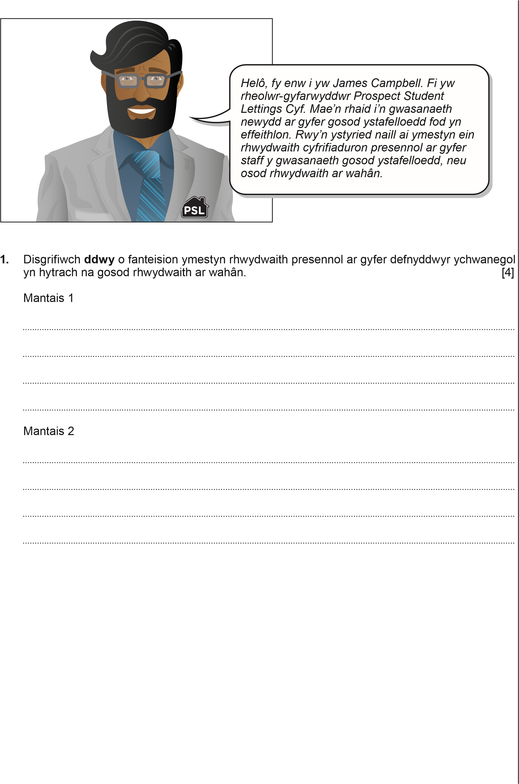
2535N101
03
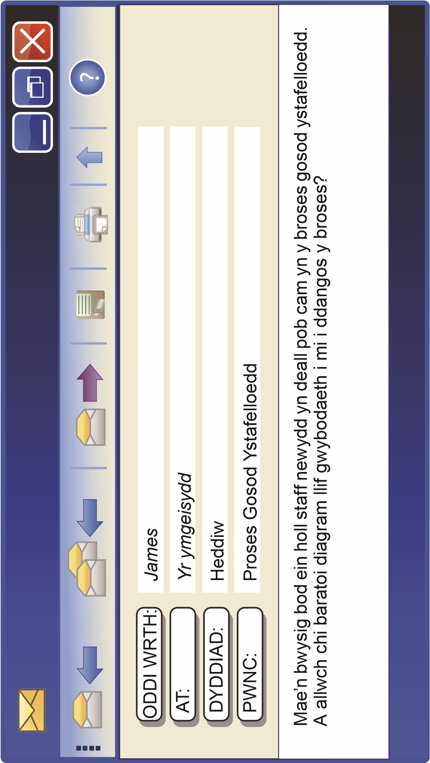
2.

Dyma ddisgrifiad o’r broses gosod ystafelloedd:

[5]

Mae myfyriwr sy’n dymuno rhentu ystafell yn cysylltu â’r clerc cofrestru i roi ei ofynion rhentu. Mae’r clerc cofrestru’n cofnodi
gofynion y myfyriwr ar ffurflen gofrestru sy’n cael ei hanfon at adran weinyddu’r gwasanaeth gosod ystafelloedd. Mae’r adran
weinyddu’n anfon copi o’r ffurflen gofrestru at un o’r asiantiaid gosod ystafelloedd. Mae’r asiant gosod ystafelloedd yn anfon
rhestr o’r ystafelloedd sydd ar gael at y myfyriwr. Mae’r myfyriwr yn dewis pa ystafelloedd byddai’n hoffi mynd i’w gweld ac yn
anfon rhestr ohonynt at yr asiant gosod ystafelloedd.

Mae’r asiant gosod ystafelloedd yn anfon ceisiadau i weld ystafelloedd at landlordiaid yr eiddo.

Os yw’r myfyriwr yn dymuno rhentu un o’r ystafelloedd mae wedi eu gweld, rhaid iddo/iddi lenwi ffurflen geirda i ddangos a

yw’n gallu fforddio’r ystafell. Mae’r ffurflen geirda’n cael ei hanfon at yr adran weinyddu, sy’n anfon copi o’r ffurflen geirda at yr
adran gyllid. Os yw’r adran gyllid yn fodlon bod y myfyriwr yn gallu fforddio’r ystafell, mae’n anfon contract at y myfyriwr a chopi
o’r contract at y landlord. Mae’r myfyriwr yn ogystal â’r landlord yn llofnodi’r contractau ac yna’n eu dychwelyd i’r adran gyllid.
2535N101
05
Myfyriwr
Asiant gosod
ystafelloedd
Adran
W
einyddu
Adran
Gyllid
Contract
Gofynion
rhentu
Ystafelloedd
sydd ar gael
Cais i weld
ystafell
Cwblhewch y diagram i ddangos y broses o osod ystafelloedd.

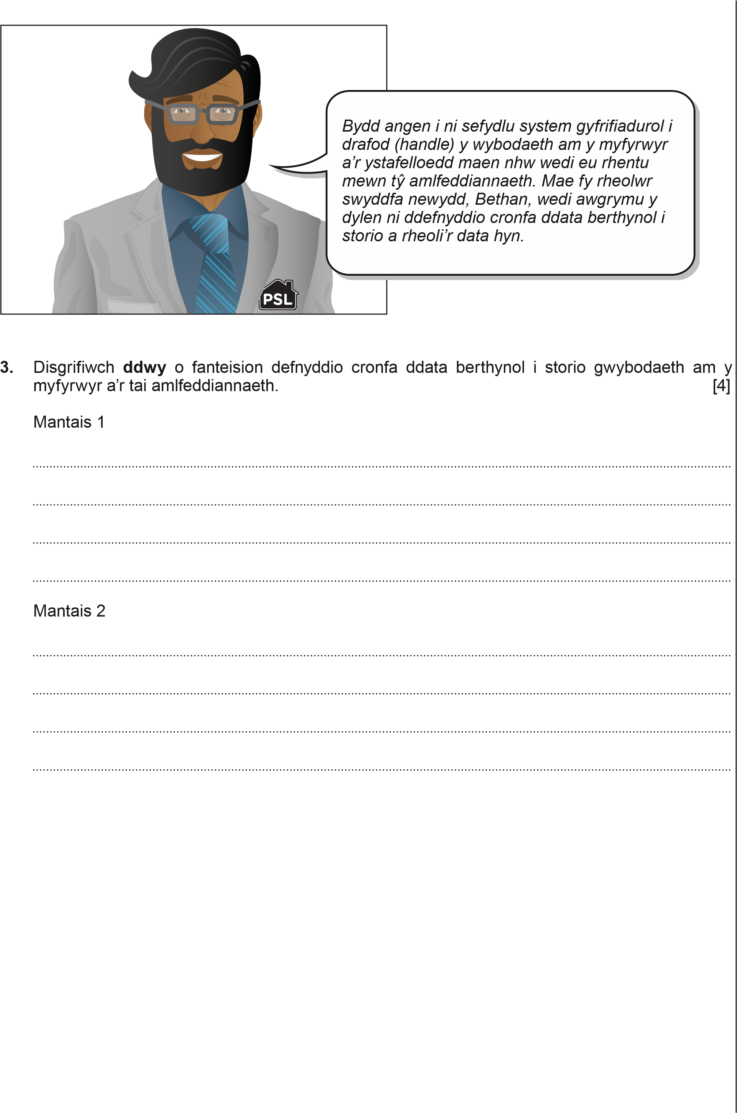
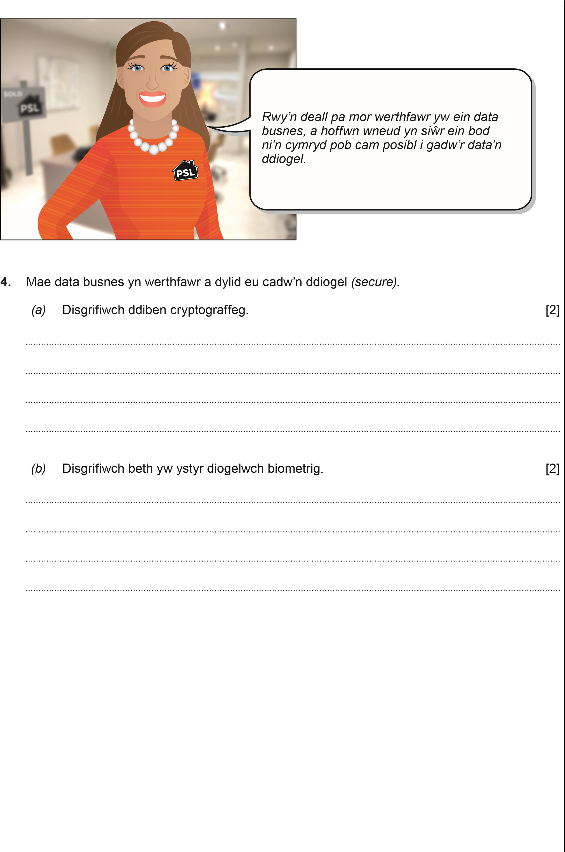

2535N101
07
